BACCALAURÉAT GÉNÉRAL

Épreuve pratique de l’enseignement de spécialité physique-chimie
Évaluation des Compétences Expérimentales

Cette situation d’évaluation fait partie de la banque nationale.

ÉNONCÉ DESTINÉ AU CANDIDAT

NOM : | Prénom :
Centre d’examen : | n° d’inscription :

Cette situation d’évaluation comporte quatre pages sur lesquelles le candidat doit consigner ses réponses.
Le candidat doit restituer ce document avant de sortir de la salle d'examen.

Le candidat doit agir en autonomie et faire preuve d’initiative tout au long de l’épreuve.
En cas de difficulté, le candidat peut solliciter l’examinateur afin de lui permettre de continuer la tâche.
L’examinateur peut intervenir à tout moment, s’il le juge utile.
L’usage de calculatrice avec mode examen actif est autorisé. L’usage de calculatrice sans mémoire « type collège » est autorisé.


CONTEXTE DE LA SITUATION D’ÉVALUATION

Dans les années 1940, un jeune apprenti-teinturier met, par inadvertance, en contact un composé à base de lait et un linge couvert d’encre bleue : la couleur bleue disparaît alors. Il découvre ainsi le principe du feutre effaceur.

Depuis, la substance qui imprègne l’extrémité blanche d’un feutre effaceur est toujours un composé à base de lait. Cette solution est notamment constituée de sulfite de sodium qui réagit avec le bleu d’aniline (composant de l’encre) pour former une substance incolore.

Le but de cette épreuve est de déterminer si un seul feutre effaceur suffit pour effacer le contenu d’une petite cartouche d’encre bleue.

INFORMATIONS MISES À DISPOSITION DU CANDIDAT

Réaction entre la solution contenue dans l’effaceur et l’encre bleue

La réaction se produisant sur l’encre lors de l’utilisation de l’effaceur est modélisée par l’équation :

C₃₂H₂₇N₃Na₂O₉S₃(aq) + SO₃²⁻(aq) + H₂O(ℓ)$→$ C₃₂H₂₉N₃Na₂O₉S₃(aq) + SO₄²⁻(aq)

C₃₂H₂₇N₃Na₂O₉S₃(aq) est la formule chimique du bleu d’aniline qui donne à l’encre sa couleur bleue. Cette espèce chimique est un oxydant dont la forme réduite, C₃₂H₂₉N₃Na₂O₉S₃(aq), est incolore.
Les ions sulfite SO₃²⁻(aq) sont présents dans la solution qui imprègne la pointe de l’effaceur.
Réaction entre la solution contenue dans l’effaceur et une solution aqueuse de diiode

Afin de déterminer la quantité de matière en ions sulfite SO₃^{2–}(aq) de la solution contenue dans l’effaceur S_{EFF}, on utilise une solution aqueuse de diiode I₂(aq) de concentration molaire C₂ = 1,0$\text{×}$10⁻² mol·L⁻¹. La solution aqueuse de diiode est la seule solution colorée intervenant dans la réaction chimique modélisée ci-dessous :

SO₃^{2–}(aq)+ H₂O(ℓ) + I₂(aq) → SO₄^{2–}(aq) + 2 H⁺(aq) + 2 I–(aq)

Absorbance et Loi de Beer-Lambert

L’intensité d’une radiation lumineuse qui traverse une cuve contenant une espèce chimique colorée en solution peut diminuer lors de cette traversée : il s'agit du phénomène d'absorbance.
Pour une longueur d’onde et une température données, dans une certaine gamme de concentration, l’absorbance A d’une solution est proportionnelle à la concentration en quantité de matière C de l’espèce colorée qu’elle contient. La loi de Beer-Lambert peut alors s’écrire :

A = k · C
avec A sans unité, C en mol·L^{–1} et k en L·mol^{–1}.

Le coefficient de proportionnalité k dépend, entre autres, de la nature de l’espèce colorée en solution et de la longueur d'onde des radiations utilisées pour les mesures.

Courbe d’étalonnage de l’absorbance mesurée à λ = 590 nm en fonction de la concentration en bleu d’aniline
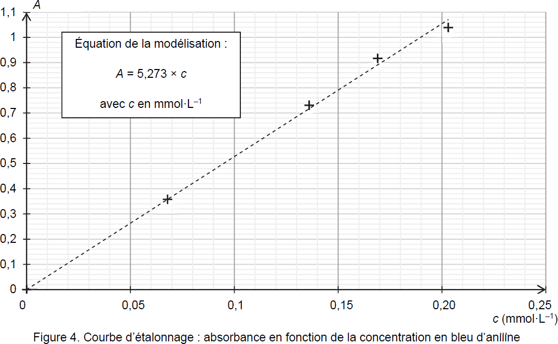

Absorbance

TRAVAIL À EFFECTUER

- Étude de la solution contenue dans l’effaceur (30 minutes conseillées)

La solution contenue dans l’effaceur S_{EFF} est diluée 10 fois. La solution obtenue est notée S.
À partir du matériel et des informations mis à disposition, proposer un protocole qui permette de déterminer la concentration en ions sulfite C_{S} de la solution S fournie.
…………………………………………………………………………………………………..……….………..………………..
…………………………………………………………………………………………..……….………..……………….............
…………………………………………………………………………………………………..……….………..………………..
…………………………………………………………………………………………………..……….………..………………..
…………………………………………………………………………………………………..……….………..………………..
…………………………………………………………………………………………………..……….………..………………..
…………………………………………………………………………………………………..……….………..………………..
…………………………………………………………………………………………..……….………..……………….............
…………………………………………………………………………………………………..……….………..………………..
…………………………………………………………………………………………………..……….………..………………..
…………………………………………………………………………………………..……….………..……………….............

APPEL n°1
Appeler le professeur pour lui présenter le protocole
ou en cas de difficulté

Mettre en œuvre le protocole proposé et relever le volume équivalent V_{E}.
V_{E} = .………..………………..

En déduire la concentration en ions sulfite C_{S} dans la solution S, puis la concentration en ions sulfite C_{EFF} de la solution contenue dans l’effaceur.
…………………………………………………………………………………………………..……….………..………………..
…………………………………………………………………………………………..……….………..……………….............
…………………………………………………………………………………………………..……….………..………………..
…………………………………………………………………………………………..……….………..……………….............

Le volume de solution S_{EFF} contenue dans un effaceur est V_{EFF} = 1,0 mL. Déterminer la quantité de matière en ions sulfite n_{EFF} contenue dans un effaceur.
…………………………………………………………………………………………………..……….………..………………..
…………………………………………………………………………………………..……….………..……………….............
…………………………………………………………………………………………………..……….………..………………..
…………………………………………………………………………………………..……….………..……………….............

APPEL n°2
Appeler le professeur pour lui présenter les résultats ou en cas de difficulté
- Étude de l’encre (20 minutes conseillées)

On cherche à déterminer, à l’aide de mesures d’absorbance, la quantité de matière de bleu d’aniline contenue dans une cartouche d’encre bleue.
On appelle S_{encre} la solution contenue dans la cartouche.
Le contenu d’une cartouche, de volume 0,70 mL, a été dilué dans une fiole jaugée de ………. On appelle S_{encre diluée} la solution ainsi obtenue.

Mesurer l’absorbance A_{encre diluée} de la solution S_{encre diluée}. Noter la valeur obtenue : A_{encre diluée} = ……………………

On admet que le bleu d’aniline est la seule espèce colorée présente dans l’encre qui absorbe à la longueur d’onde de travail.
À l’aide de la courbe d’étalonnage fournie, déterminer la concentration en quantité de matière en bleu d’aniline C_{encre diluée} de cette solution. En déduire la concentration C_{encre} de la solution S_{encre}.
…………………………………………………………………………………………………..……….………..………………..
…………………………………………………………………………………………..……….………..……………….............
…………………………………………………………………………………………………..……….………..………………..
…………………………………………………………………………………………..……….………..……………….............
Déterminer la quantité de matière initiale en bleu d’aniline n_{b} contenue dans une cartouche.
…………………………………………………………………………………………………..……….………..………………..
…………………………………………………………………………………………..……….………..……………….............…………………………………………………………………………………………………..……….………..………………..
APPEL n° 3
Appeler le professeur pour lui présenter les résultats ou en cas de difficulté

- Capacité d’effaçage (10 minutes conseillées)

On suppose que toute la solution qui imprègne l’effaceur peut remplir sa fonction d’effaçage.

Un effaceur suffit-il à effacer le contenu d’une petite cartouche d’encre ? Justifier la réponse.
…………………………………………………………………………………………………..……….………..………………..
…………………………………………………………………………………………..……….………..……………….............
…………………………………………………………………………………………………..……….………..………………..
…………………………………………………………………………………………………..……….………..………………..
…………………………………………………………………………………………………..……….………..………………..
…………………………………………………………………………………………………..……….………..………………..

Défaire le montage et ranger la paillasse avant de quitter la salle.

